Пути отцов - дороги сыновей
Я хочу рассказать о мужской линии рода моих односельчан Балясниковых, где ярко отражается вся более чем вековая история наших мест и которые наследовали трудолюбие своих предков и крепость семейных уз.
Глава рода, Филипп Семенович, в числе первых поселенцев выкупил свой надел земли в годы столыпинской реформы и поселился на территории, ставшей впоследствии хутором Ясиновским.
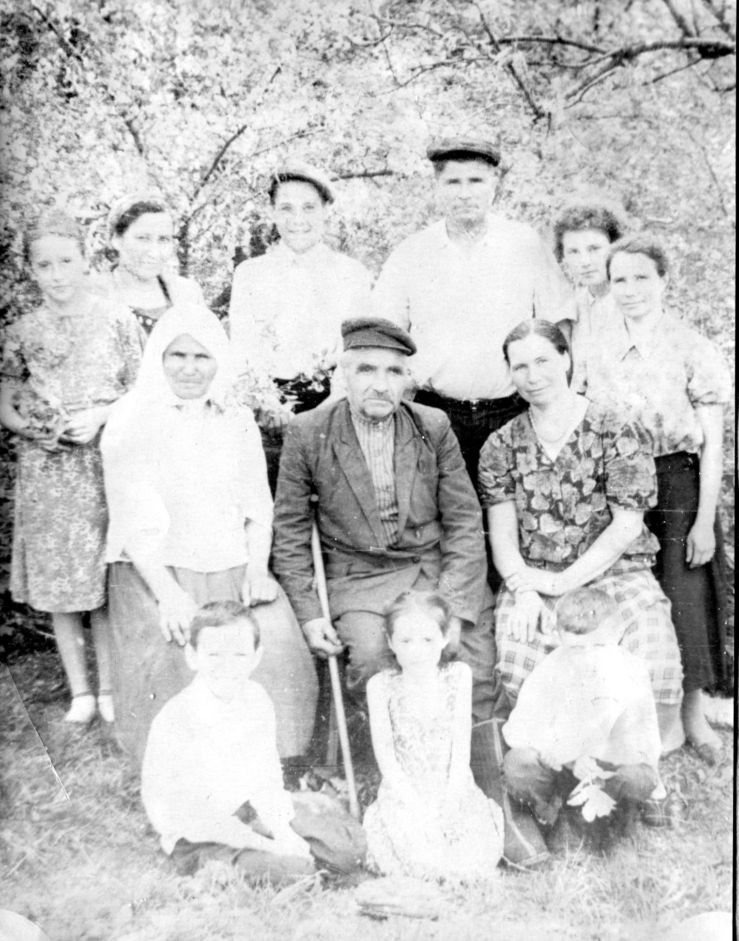
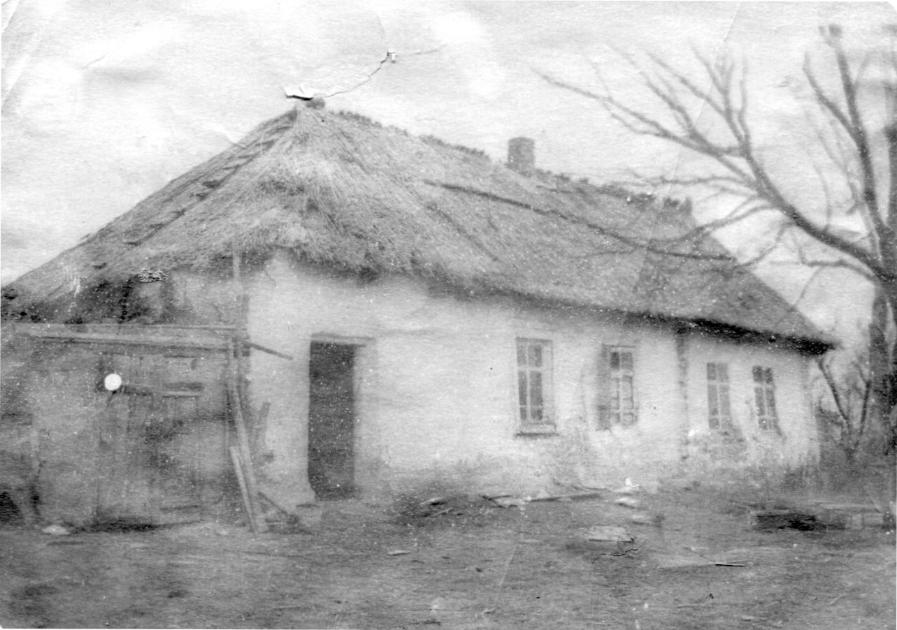

В таких домах жили крестьяне.
Филипп и Анастасия Балясниковы растили сына Анатолия, дочерей Екатерину и Марфу. Позже они вышли замуж за местных крестьян разросшегося хутора Ясиновского.
К моменту взросления сына Анатолия в стране изменилась сельскохозяйственная политика: началась пора образования колхозов .
В первое время трудно приходилось, но экономика колхозов постепенно росла.
Жизнь налаживалась, но мирный труд был прерван нападением на Советский Союз немецко-фашистскими захватчиками.
Как раз накануне войны сын Филиппа Семеновича Балясникова Анатолий был призван на службу в азово-черноморскую флотилию.
Анатолий Филиппович прошел всю войну, был награжден многими наградами.
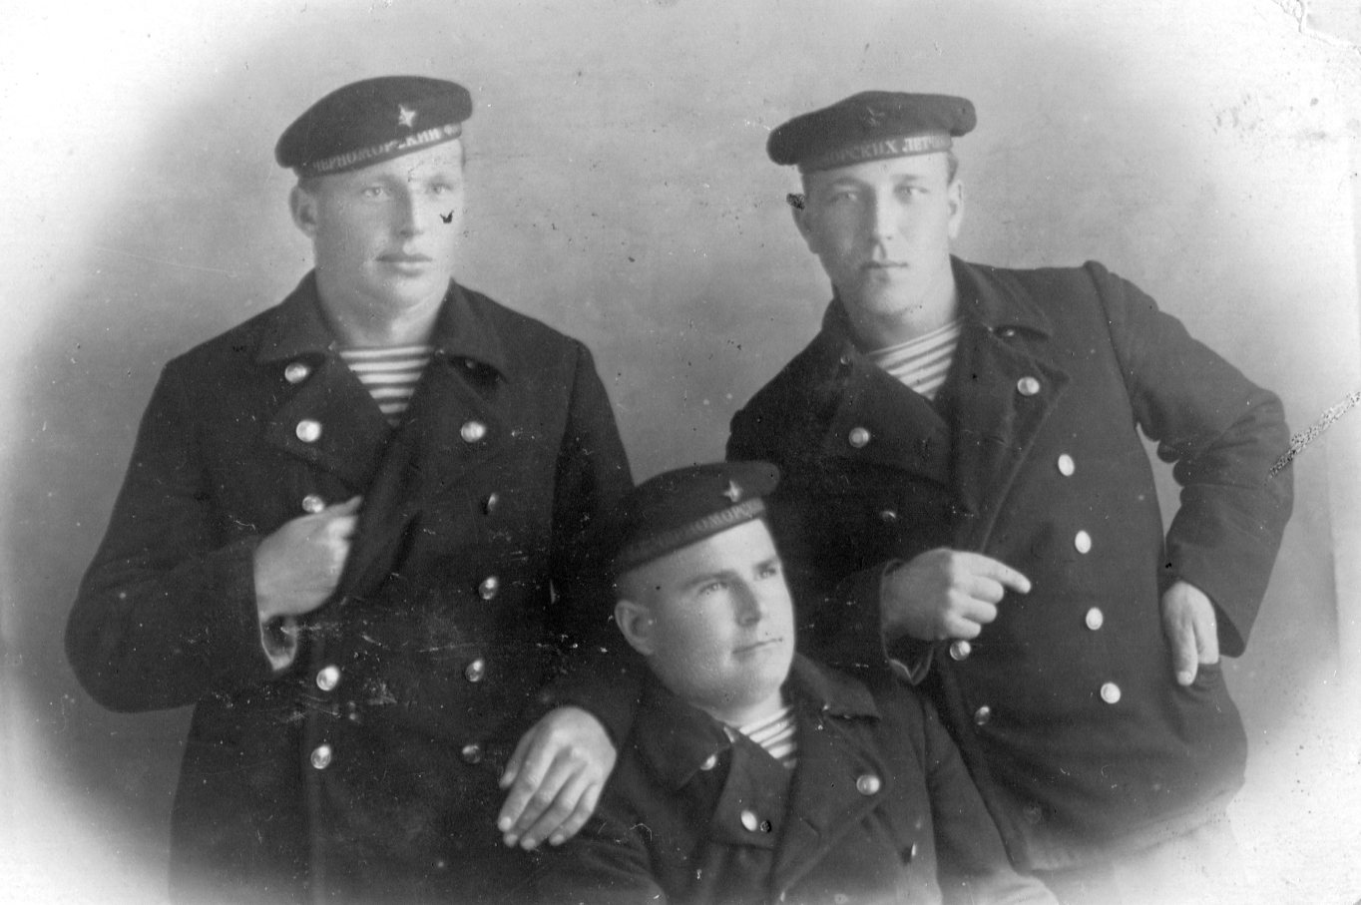
Анатолий Филиппович Балясников с боевыми друзьями
Вернувшись с Победой домой, фронтовик встал в общий строй мужчин рода Балясниковых: Филипп Семенович выполнял посильную общественную работу, Анатолий Филиппович был бригадиром, заведующим фермой, а затем и председателем колхоза.
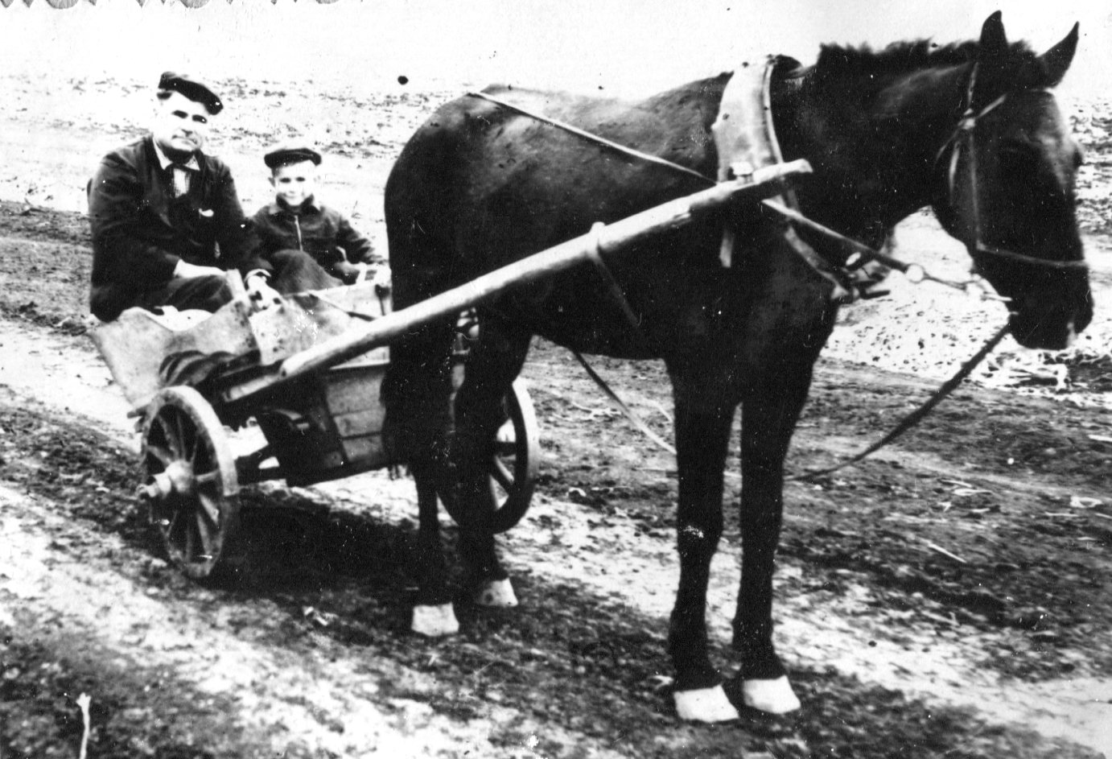

Весенний сев. За работой бригадир Анатолий Балясников.

К этому времени он уже обзавелся семьей. Супруга его, Екатерина Савельевна, работала сельским фельдшером. Для будущих своих детей молодая семья построила в селе Новая Надежда.
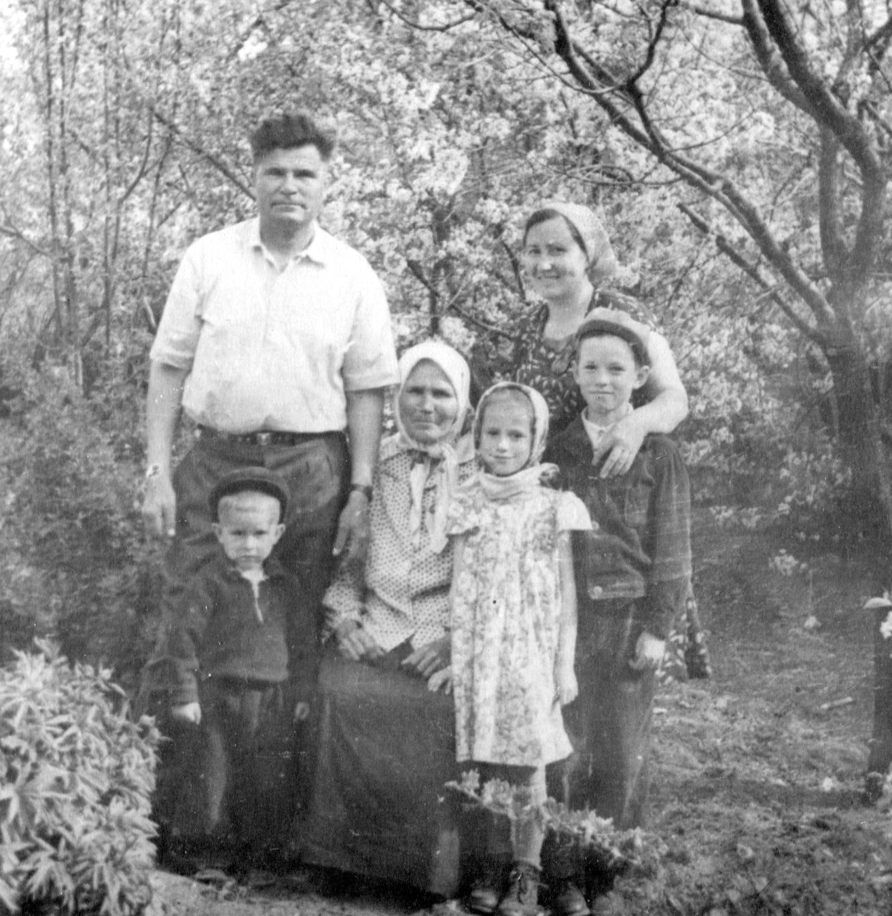
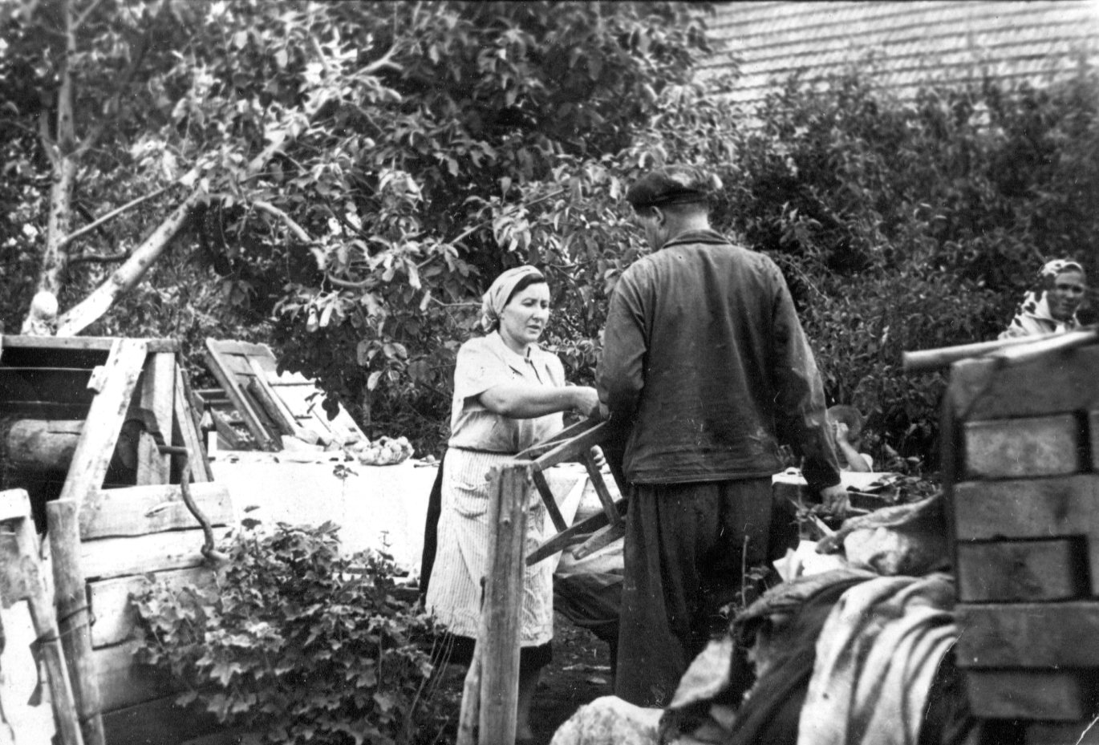

Супруги Балясниковы за строительством своего дома

В семейном кругу
Сыновья Анатолия Филипповича: Алексей, Николай и Анатолий в свое время отслужили в Рядах Советской Армии, создали свои семьи и теперь растят представителей следующего поколения своего рода, генеалогическое древо которого уже насчитывает более тысячи человек, среди которых немало сильных и мужественных мужчин.
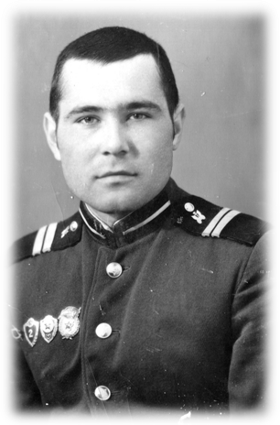
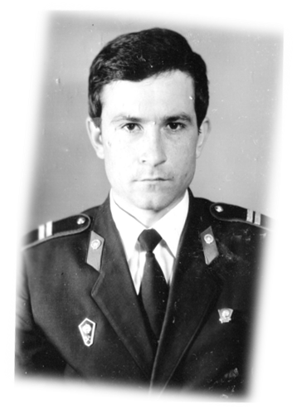
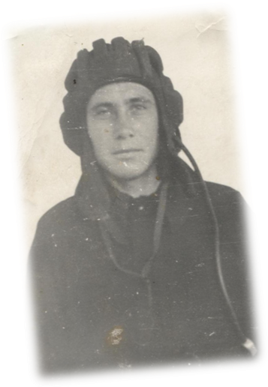
Балясников Николай служил в танковых войсках | Балясников Алексей был артиллеристом | Балясников Анатолий проходил службу во Внутренних войсках
К системе образования все мужчины рода Балясниковых имеют прямое или косвенное отношение.
Так, выходец из села Куйбышево, Филипп Семенович, до переезда на хутор Ясиновский окончил три класса церковно-приходской школы. Среди хуторян он считался грамотным человеком, и по их просьбе в зимний период, освободившись от крестьянских забот, занимался обучением детей крестьян.
Его сын, Анатолий Филиппович, был уважаемым человеком в селе Новая Надежда, ветераном войны и труда человеком. Он никогда не оставался в стороне от патриотического воспитания молодежи и был частым гостем у учащихся МБОУ Ясиновской СОШ на многих мероприятиях.
Сын Анатолия Филипповича Николай долгие годы работал заведующим автогаражом колхоза «Украина», а затем пять лет работал заведующим хозяйственной частью Ясиновской сельской школы
.Когда я изучала историю семьи Балясниковых, я поняла важную для себя вещь: из поколения в поколение для человека очень важно жить со смыслом, делать больше добрых дел для счастья своих детей и идти по жизни смело и уверенно. Только тогда не стыдно будет оглянуться назад.
Так, династия Балясниковых прошла большой путь от керосиновой лампы в саманной мазанке до плазменного телевизора в современном доме. Сейчас все дети продолжателя рода Балясниковых Николая Анатольевича имеют машины, работают по профессиям, о которых их предки даже и не имели понятия.
Старшая дочь Николая Анатольевича и Ольги Георгиевны-Екатерина, названная так в честь бабушки, живет в г.Ростове-на-Дону и работает дизайнером. С мужем Дмитрием они дали жизнь сыновьям Диме, Егорке и дочери Настеньке. Младшая-Мария с мужем Алексеем занимается фермерством в Цимлянском районе, имеет дочь Дарью и сына Владимира. А сын Балясниковых Алексей с семьей проживает в Ростове на – Дону. С супругой Виолетой они растят двоих сыновей Ярослава и Руслана,
Так что продолжателей рода Балясниковых уже много.
юнкор Ясиновской СОШ Гореликова Анна

